PLANTAS MEDICINALES
LA REALIDAD DE UNA TRADICIÓN ANCESTRAL
S. Horacio Guzmán Maldonado
Rocío S. Díaz Huacuz
Mario M. González Chavira

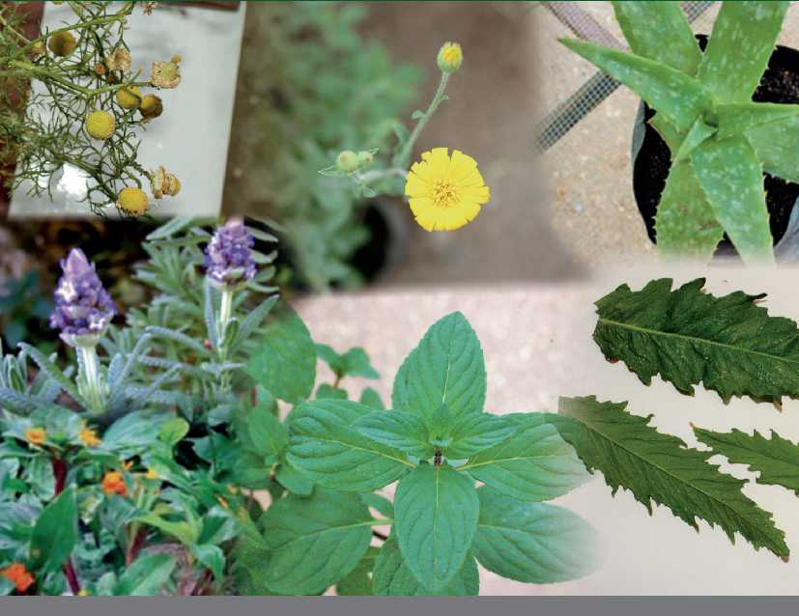
. ^«>0S

sagarpa | ;j ini;ap
SECRETARÍA DE AGRICULTURA, Instituto Nacional de Investigaciones
GANADERÍA. DESARROLLO RURAL, ^E^' Forestales, Agrícolas y Pecuaria.
PESCA Y Al (MENTACION

ISBN: 978-607-37-0856-2
Instituto Nacional de Investigaciones
Forestales Agrícolas y Pecuarias
Centro de Investigación Regional Centro
Campo Experimental Bajío
Celaya, Guanajuato, México
Folleto Informativo Núm. 1 Noviembre 2017

SECRETARÍA DE AGRICULTURA, GANADERÍA,
DESARROLLO RURAL, PESCA Y ALIMENTACIÓN
Lic. José Eduardo Calzada Rovirosa
Secretario
Lic. Jorge Armando Narváez Narváez
Subsecretario de Agricultura
M. en C. Ricardo Aguilar Castillo
Subsecretario de Alimentación y Competitividad
Lic. Mely Romero Celis
Subsecretario de Desarrollo Rural
Lic. Marcelo López Sánchez
Oficial Mayor

INSTITUTO NACIONAL DE INVESTIGACIONES
FORESTALES, AGRÍCOLAS Y PECUARIAS
Dr. Rafael Ambriz Cervantes
Encargado del Despacho de la Dirección General
Dr. Raúl Gerardo Obando Rodríguez
Coordinador de Investigación, Innovación y Vinculación
M. en C. Jorge Fajardo Guel
Coordinador de Planeación y Desarrollo
M. en C. Eduardo Francisco Berterame Barquín
Coordinador de Administración y Sistemas

CENTRO DE INVESTIGACIÓN REGIONAL
CENTRO
M. en C. Francisco Javier Manjarrez Juárez
Director Regional
M. en C. Marco Antonio Audelo Benítez
Director de Investigación
C.P. Arturo Flores Sánchez
Director de Administración
Dr. Víctor Pecina Quintero
Jefe de Campo

PLANTAS MEDICINALES
LA REALIDAD DE UNA TRADICIÓN ANCESTRAL
S. Horacio Guzmán Maldonado
Rocío S. Díaz Huacuz
Mario M. González Chavira
INSTITUTO NACIONAL DE INVESTIGACIONES FORESTALES,
AGRÍCOLAS Y PECUARIAS
CENTRO DE INVESTIGACIÓN REGIONAL CENTRO
CAMPO EXPERIMENTAL BAJÍO
Celaya, Guanajato, México

PLANTAS MEDICINALES
LA REALIDAD DE UNA TRADICIÓN ANCESTRAL
Instituto Nacional de Investigaciones Forestales, Agrícolas y Pecuarias.
Progreso Núm. 5
Barrio de Santa Catarina,
Delegación Coyoacán,
C. P. 04010, México D. F.
Tels.: (55) 3871 – 8700 y 01 (800) 088 2222
ISBN: 978-607-37-0856-2
Folleto Informativo Núm. 1
Hecho en México
Se permite la reproducción parcial o total de la información contenida en esta publicación siempre y cuando se den los créditos correspondientes a los autores y a la institución.

Contenido
página
Introducción 7
Árnica 9
Epazote 11
Hierbabuena 13
Insulina 15
Lavya 17
Manzanilla 19
Stevia 21
Sábila 23
Literatura citada 24

Introducción
En México, el uso de plantas medicinales a través de la medicina tradicional es ancestral. Se utilizan las diferentes partes de la planta, según sea la afectación o la receta en cuestión. Lo más común es usar las hojas y las flores y esporádicamente, el tallo o la raíz. Las plantas medicinales se consumen directamente o pueden prepararse como infusiones o en presentación homeopática.
El uso de terapias complementarias, que incluyen los remedios con plantas, es una práctica común y continúa extendiéndose a nivel mundial. Los remedios con plantas se usan tradicionalmente en una variedad de presentaciones y una gran variación de dosis que llegan hasta las más extremadamente bajas (Lannitti y col., 2016).
En la mayoría de los casos se desconoce el o los principios activos químicos relacionados con los efectos benéficos que se les atribuyen. En años recientes, diversos grupos de investigación realizan esfuerzos para identificar compuestos con actividad biológica en un intento de aportar mayor conocimiento a este campo. Sin embargo, la caracterización química exhaustiva de miles de especies utilizadas en la medicina tradicional está muy lejos de completarse.
La Autoridad Europea de Seguridad Alimentaria (EFSA, por sus siglas en inglés) publicó un compendio de especies vegetales que contienen sustancias que presentan un posible riesgo o se tiene cierta sospecha de algún efecto negativo sobre la salud (EFSA, 2012). Esto debe obligar al público en general a tener ciertas reservas al momento de consumir estas plantas; en particular, aquellas poco estudiadas.
En México, existe un sinnúmero de plantas medicinales de uso tradicional, producto de la combinación de la herbolaria precolombina y la europea. En este documento se ofrece información de ocho de ellas, las cuales fueron seleccionadas por ser ampliamente conocidas por el público y ser de uso general. Además de ser recomendadas para tratar malestares o enfermedades muy comunes como la diabetes, quemaduras y problemas estomacales, entre otros.
Las especies seleccionadas son: árnica, epazote, hierbabuena, insulina, lavya, manzanilla, stevia y sábila. En general, se desconoce la variabilidad genética de estas especies.
A estas especies de plantas medicinales se les puede encontrar a lo largo del país, en lugares tan populares como los jardines de las grandes ciudades o en los traspatios de las casas del campo mexicano. Algunas de estas plantas se ofertan frescas en los puestos de los “tianguis” o secas por
los “curyeros” o las tiendas naturistas. La comercialización tan generalizada y el uso indiscriminado puede ponerlas en peligro de extinción.
Es importante subrayar que toda la información relacionada con el efecto benéfico de estas plantas aquí presentada, está basada en estudios científicos realizados por grupos de investigación de reconocido prestigio de todo el mundo; en otras palabras, este documento es el resultado de una revisión bibliográfica que pretende dar parte de la información que existe al respecto. Conocer las dos caras de la moneda, permitirá tener un panorama general del uso de las plantas medicinales. La información presentada aquí es básica, pero en su momento deberá ser enriquecida con más estudios. Además, en un espacio reducido como el de esta publicación, no es posible abarcar toda la información que se ha generado en este tema, por lo que se recomienda, cuando exista interés en ampliar el conocimiento más sobre algún tópico aquí presentado, se recurra a las bibliotecas virtuales las cuales brindan mucha más información.
El dicho popular señala que las plantas medicinales pueden “curar” cualquier enfermedad o malestar. Sin embargo, su uso es responsabilidad del consumidor por lo que esta publicación no tiene como objetivo ser un recetario. En este sentido, se debe tener presente que la mayoría de los grupos de investigación concuerda en una cosa: todavía no hay suficientes estudios clínicos en pacientes humanos para dar conclusiones finales.
Antes de utilizar cualquier planta medicinal para tratar algún padecimiento, sobre todo aquellos que son de alto riesgo, se sugiere primero consulten con un facultativo ya que no se recomienda sustituir un tratamiento prescrito por un remedio casero que involucre cualquier planta medicinal.
Actualmente el INIFAP a través del Campo Experimental Bajío está realizando actividades de colecta de las ocho especies aquí incluidas. Lo anterior para llevar a cabo su caracterización química y evaluación del uso de factores abióticos sobre la respuesta de la stevia para incrementar o disminuir el contenido de compuestos químicos que son de interés y que se sabe, tienen actividad biológica.
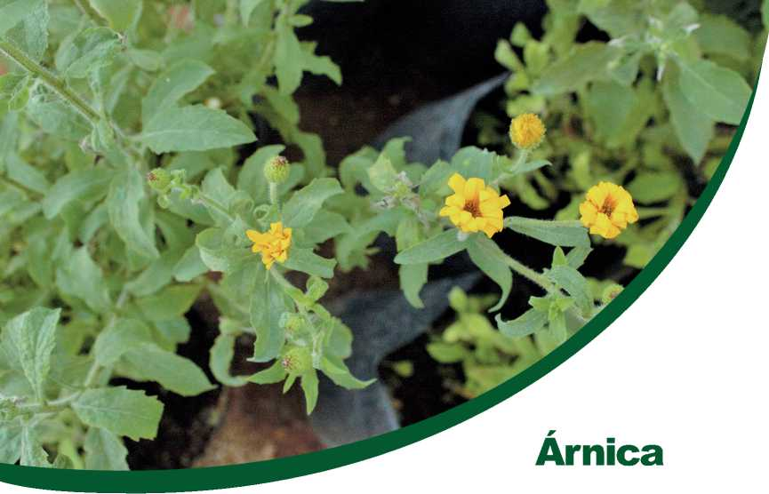

Nombre científico y nombre común. La literatura describe al menos dos especies de árnica: Heteroteca inuloides o árnica mexicana y Arnica montana L. de origen europeo. Ambas especies pertenecen a la familia Asteráceas (Calderón y Rzedowski, 2001). Al árnica mexicana también se le da el nombre de acáhutal o acahual (URL, 2004); mientras que la árnica europea se conoce como estornudadera o tabaco de montaña. Lannitti y col. (2016) hablan de otras especies de árnica aparentemente de origen europeo que no se usan en México por lo que no viene al caso citarlas.
Uso tradicional. Las dos especies de árnica han sido recomendadas para tratar cuadros inflamatorios o como antimicrobianas (Stafilococus aureus, Eschericha coli) y antioxidantes (Lyss y col., 1998; García-Pérez y col., 2016) así como para el tratamiento de contusiones, esguinces y problemas reumáticos (Kamatani y col., 2014), heridas, hematomas, dolor y angina (Lannitti y col., 2016).
Composición química. Los compuestos bioactivos identificados en ambas especies de árnica con propiedades anti-inflamatorias pertenecen a la familia de las lactonas sesquiterpenas como la chamissonolida, helenalina e hidrohelenalina (Lyss y col., 1998; Kos y col., 2005; Klaas y col., 2002; García-Pérez y col., 2016). Mientras que la actividad antimicrobiana y antioxidante del árnica mexicana se debe a la presencia de compuestos fenólicos y flavonoides (quercetina y kamferol) (García-Pérez y col., 2016) que actúan en forma sinérgica con la chamissonolida, helenalina y hidrohelenalina (Rodríguez Chávez y col., 2015). La presencia de ácidos
grasos en el aceite del árnica favorece la penetración a través de la piel de los compuestos bio-activos y antiinflamatorios (Bilia y col., 2006).
Evaluación científica. Los estudios científicos que apoyan el uso del árnica son variados. Por ejemplo, la planta fue utilizada en formulaciones homeopáticas para tratar dolencias inflamatorias en humanos con buenos resultados (Lannitti y col., 2016; Seeley y col., 2006; Fioranelli y col., 2016). Por otro lado, se ha demostrado que esta planta activa células del sistema inmune incluidos los neutrófilos que son células que atacan bacterias dañinas (Olioso y col., 2016). También se realizaron estudios sobre el efecto del árnica sobre edemas (exceso de líquido en algún tejido) inducidos por sangre y se demostró que se reducían significativamente en ratas (Conforti y col., 2007).
Existe muy poca evidencia sobre el uso de árnica o preparaciones de esta planta en niños. En este sentido, se ha detectado que el árnica y otras plantas medicinales se están utilizando para tratar a niños sin consultar al pediatra, en especial, después de un procedimiento quirúrgico (Crow y Lyons, 2004). En este estudio, 84.7% de los padres aceptaron haber administrado alguna planta medicinal (en su mayoría árnica y equinasea) sin avisar al médico y sin medir las consecuencias sobre el posible efecto adverso o interferencia con la anestesia y el procedimiento quirúrgico en sí. La recomendación es no utilizar el árnica en niños que vayan a ser sometidos a algún proceso quirúrgico o que ya se haya realizado, sin consultar al facultativo.
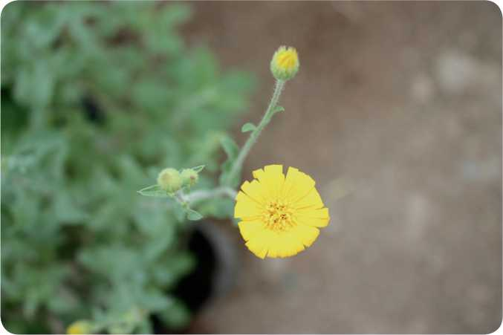

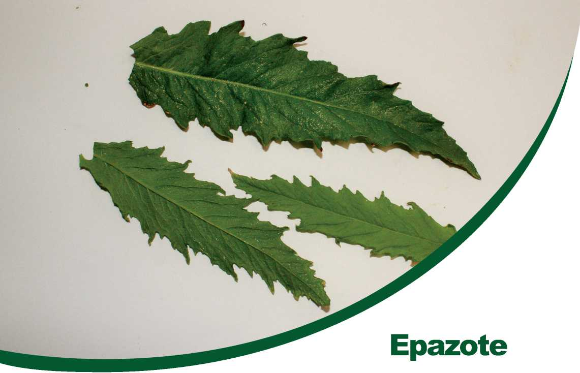

Nombre científico y nombre común. La palabra epazote proviene del Nahuatl epatl, hierbafétida, y tzotl, dulce, lo cual se refiere al olor tan fuerte que tiene esta hierba y que para muchos es desagradable. El epazote pertenece a la familia Chenopodiace. El nombre científico de esta especie es Chenopodium ambrosioides L. En México se le conoce como epazote o yerba del zorrillo, paico, bitia o caa-ne. En Argentina y Perú se le llama hierba de Santa María, mastruz y en Estados Unidos como worm grass. Mexican tea Ofit weed. Esta planta también es conocida en el Japón donde lleva el nombre de simé kontwá (Gómez-Castellanos, 2008). Es una planta aromática, perenne, más o menos pubescente, con el tallo usualmente postrado, olor fuerte y de aproximadamente 40 cm de altura.
Uso tradicional. Los tes de las hojas, raíces e inflorescencias del epazote han sido utilizado por siglos, de manera tradicional por diferentes poblaciones de América Latina y el Caribe como condimento y en la medicina tradicional (Nascimento y col., 2006). En los primeros años del siglo XX, el aceite esencial del epazote se utilizó como antihelmínticos (contra las lombrices) en humanos, perros, gatos, caballos y cerdos. Su uso pasó de moda cuando se descubrieron antihelmínticos más eficaces (Quinlan y col., 2002). También se ha recomendado como emenagogo (estimula el flujo sanguíneo y puede fomentar la menstruación) y abortificante (abortivo) (Gómez-Castellanos, 2008).
La manera tradicional de preparar el epazote es a partir de las hojas secas en infusiones (MacDonald y col., 2004; Pardo de Santayana y col., 2005). Por otro lado, el aceite esencial del epazote es un líquido ligeramente amarillo, de olor penetrante parecido al alcanfor y levemente
amargo. Se extrae de toda la planta por destilación a vapor (Gadano y col., 2006).
Composición química. Se ha reportado que el aceite del epazote contiene cuatro monoterpenos hidroperóxidados además del ascaridol (Kiuchi y col., 2002). Se sabe que el escardiol tiene un efecto analgésico con dosis de 100 mg/Kg y que a dosis de 300 mg/Kg produce convulsiones y toxicidad letal en ratones (Okuyama y col., 1993). Además, el epazote contiene limoneno (importante antioxidante) y alcanfor, entre otros compuestos (De Pascual, 1980, Sagrero-Nieves y Bartley, 1995).
Evaluación científica. Varios estudios científicos demostraron la actividad antiparasitaria contra Tripanosoma cruzi (Kiuchi y col., 2002), Plasmodium alciparum (Pollack y col., 1990) y Leishmania amazonensis (Patrício y col., 2008). Tripanosoma cruzi es un protozoario que causa la enfermedad de Changas (fiebre, aumento en el tamaño del hígado y el bazo y diversos problemas cardíacos), Plasmodium falciparum es el protozoario que cusa la malaria en humanos y que es transmitida por el mosquito Anopheles mientras que Leishmania amazonensis provoca la enfermedad conocida como leishmaniasis que puede manifestarse en la piel y las mucosas o en las vísceras con fiebre y anemia. Es importante aclarar que estos estudios se realizaron con el aceite del epazote en ratas de laboratorio aplicado en forma cutánea e intraperitoneal
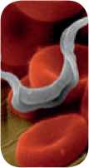
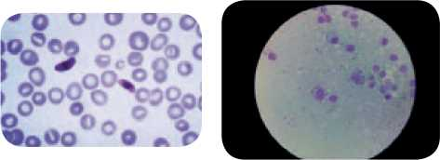
Tripanozoma¹
Leishmania amazonensis³
Plasmodium falciparum²
1. http://laim.cpqrr.fiocruz.br/pt/projetos
2. https://es.wikipedia.org/wiki/Plasmodium_falciparum
3. https://upload.wikimedia.org/wikipedia/commons/f/fb/Leish_amastig_macrofago.jpg
El empleo del epazote crudo, en té o en agua, es un remedio de uso ancestral para eliminar los parásitos. Pero se debe tener cuidado, pues ingerido en exceso puede causar graves daños a la salud, tanto en niños como en adultos. Algunos síntomas puede ser náuseas, vómitos, e intenso dolor abdominal y de cabeza hasta trastornos neurológicos con crisis convulsivas, parálisis y, en casos extremos, caer en un cuadro de coma. El doctor Miguel Ángel Yrade Padilla, jefe del Servicio de Toxicología del Hospital General del Centro Médico Nacional La Raza, pide no tratar de desparasitarse con esta planta. Lo mejor es acudir con el médico familiar o de cabecera, para que, de acuerdo a la edad, peso y talla, se determine la dosis adecuada.
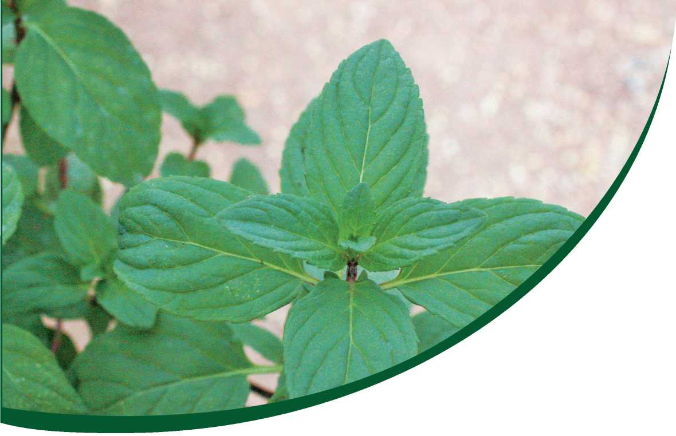
Hierbabuena
Nombre científico y nombre común. El género Mentha, uno de los miembros más importantes de la familia Lamiaceace, está representado por 19 especies y 13 híbridos naturales (Shahbazi, 2015). La especie más común y popular es M. spicata de origen europeo (Kumar y col., 2011). Su nombre común es hierbabuena, en inglés es “spearmint.” Por sus características de aroma, esta planta es utilizada en diversos alimentos y para dar sabor a productos industriales incluyendo refrescantes para el aliento, antisépticos, enjuagues bucales y pasta de dientes (Kumar y col., 2011). A finales del siglo XVII, fue aceptada e introducida al mercado por sus propiedades medicinales, una nueva especie de hierbabuena conocida como “peppermint” en inglés. Esta nueva especie fue el resultado de la cruza de Mentha x Peperita (Blumenthal, 1998).
Uso tradicional. La hierbabuena es utilizada ampliamente en el tratamiento de diversos padecimientos como nauseas, vómito y desordenes gastrointestinales (Kumar y col., 2011). En el pasado, la hoja seca en polvo se llegó a utilizar para emblanquecer los dientes (Hajlaoui y col. 2008). La planta y el aceite de hierbabuena también se han utilizado como repelente de hormigas, mosquitos y avispas (Tyagi y Malik, 2010a, b).
Composición química. Los principales componentes químicos de la hierbabuena y su aceite son compuestos fenólicos como el carvonene y el limonene (Telci y col., 2010). También se ha reportado que la hierbabuena contiene diversos ácidos cinámicos (Triantaphyllou y col., 2001), agliconas y flavonoides (Fialová y col., 2008) y al ácido rosmarínico como el compuesto fenólico más abundante (Rita y col., 2016).
Evaluación científica. Derivado del interés que esta planta tiene a la fecha, se encontraron 228 investigaciones científicas relacionadas con la hoja y el aceite de la hierbabuena, se consultó la página de búsqueda MedPub. Aquí sólo se presentan aquellos considerados de mayor interés.
El aceite exhibe actividad anti-bacteriana contra microorganismos como bacterias Gram-positivas (Basillus, Clostridium, Corynebacterium, Lactobacillus, Listeria, Staphylococcus) en un nivel mucho más alto que contra bacterias Gram-negativas (Neisseria gonorrhoeae, N. meningitidis, Moraxella catarrhalis) (Shahbazi, 2015). Basado en estos resultados, se sugiere que tanto la hoja como el aceite de la hierbabuena pueden servir como agentes antibacterianos. Por otro lado, la hierbabuena se considera una planta con excelentes propiedades antioxidantes (Triantaphyllou y col., 2001).
El aceite esencial de la hierbabuena presenta efectos antinflamatorios e inhiben a los receptores del dolor en ratas, dependiendo de la dosis consumida, es decir, a mayor dosis, mayor el efecto (Mogosan y col., 2017). Al inhibir a los receptores del dolor, el aceite puede ser utilizado para tratar pacientes con osteoartritis (Mahboubi, 2017). Un estudio realizado en 2014 indica que los tés de hierbabuena pueden contener compuestos con un efecto tóxico para células cancerígenas y que, por lo tanto, este tipo de bebidas pueden encontrar uso en el desarrollo de agentes anticancerígenos (Sharma y col., 2014).
Las dos especies de hierbabuena, M. spicata y Mentha x Peperita, son Generalmente Reconocida como Seguras (GRAS, por sus siglas en inglés) calificación que otorga la FDA (Administración para los Alimentos y Fármacos, por sus siglas en inglés) a bebidas, productos farmacéuticos y de repostería. Por otro lado, recientemente se realizó un estudio con adultos sanos quienes consumieron hasta 900 mg al día de polvo de un extracto acuoso de hierbabuena por 90 días y no se detectaron efectos negativos como el deterioro de la memoria asociado a la edad (Lasrado, 2017).
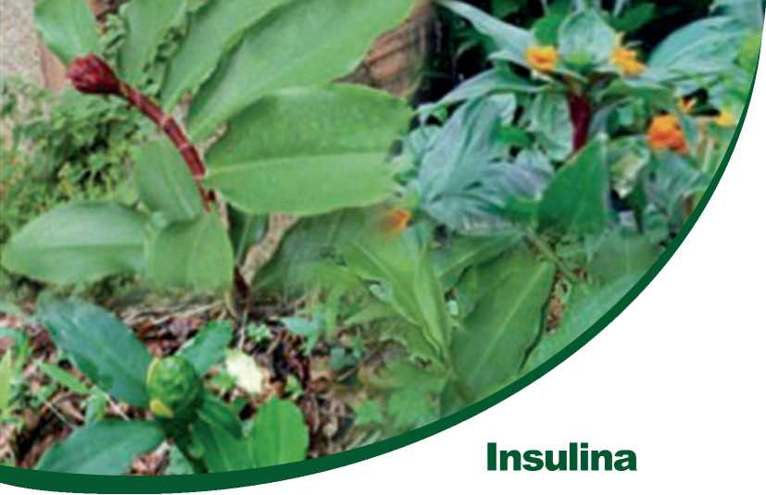
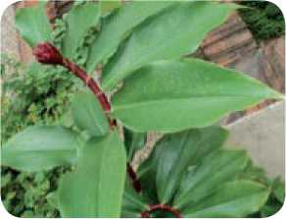
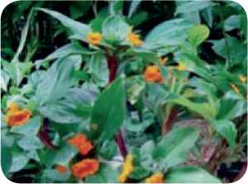
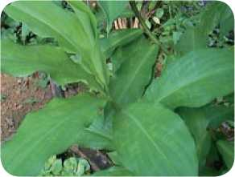
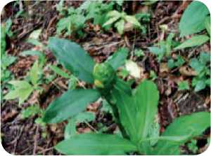
Costus igneus (Prakash y col., 2014)
Costus igneus (Shetty y col., 2010)
C. pictus D. Don (Synonimo, Costus mexicanus Liebm) (Thomas, 2016)
Nombre científico y nombre común. La especie Costus igneus Nak con sinónimos: C. pictus D. Don, C. mexicanus Liebm ex Petersen y C. congenitus Rowle son formas distintas de la familia Costaceae (Thomas, 2016). Esta planta es conocida comúnmente como planta de la insulina,
costus ardiente, escalera y byera en espiral. Es originaria de Centro y Sudamérica y tradicionalmente se utiliza como planta ornamental (Prakash y col., 2014). A la insulina C. pictus se le acostumbra llamar caña brava.
Uso tradicional. Las hojas de la insulina se utilizan como suplemento en el tratamiento de la diabetes; se sabe que las personas diabéticas se comen una hoja diaria para mantener bajos los niveles de glucosa en la sangre (Devi y Urooj 2008). En años recientes se le ha recomendado como diurético, antioxidante, anti-microbiano y anti-cancerígeno (Prakash y col., 2014). En la medicina tradicional de nuestro país, la parte aérea de la insulina (C. pictus D. Don) es utilizada como infusión para tratar desordenes renales (Meléndez-Camargo y col., 2006).
Composición química. La hoja de la insulina (C. igneus) es rica en proteína, hierro y compuestos antioxidantes como el ácido ascórbico, α-tocoferol (vitamina C), β-caroteno (vitamina A), esteroides y flavonoides (Devi y Urooj, 2010; Shankarappa y col., 2011). En un extracto metanólico se detectaron además triterpenoides, alcaloides, taninos, saponinas y flavonoides (Jothivel y col., 2007).
Otros estudios realizados en la hoja de insulina (C. pictus) demostraron que las hojas contienen fibra y el esteroide ergastenol (George y col., 2007), la extracción con vapor dio como resultado la presencia de un terpenoide, luperol y un compuesto esteroide, sigmasterol (Manjula y col., 2012). En C. igneous también se han identificado la quercetina, diosgenina, sapogenina (Kalailingam y col., 2011) y apreciable contenido de potasio, calcio, cobre y zinc en C. pictus (Jayasri y col., 2008).
Evaluación científica. Existen muchos trabajos de investigación realizados para evaluar el efecto anti-diabético de la planta de insulina. Prakash y col. (2014) hicieron un resumen de 19 estudios realizados en ratas de laboratorio que fueron inducidas químicamente a la diabetes. A estos animales se les suministraron dosis variadas que fueron de 2 hasta 500 mg/kg de peso. En todos los casos, el nivel de glucosa en la sangre de los animales diabéticos bajo significativamente. Por otro lado, un estudio clínico realizado en pacientes humanos diabéticos a los que se les suministró una cucharada de polvo de hoja fresca de insulina (C. igneus) redujo de forma eficiente la glucosa (Shetty y col., 2010a).
Cuando se dosificaron 10 a 40 g/kg de peso de extractos acuosos a ratas no se observó ningún efecto negativo en su comportamiento ni provocó mortalidad (Meléndez-Camargo y col., 2006). Otro estudio realizado en ratas, demostró que dosis de hasta 5 g/kg de peso de un extracto etanólico de insulina (C. igneus), no provocó ningún efecto visible ni se presentó mortandad (Bhat y col., 2010). Sin embargo, dos estudios realizados en ratas reportaron cierto grado de toxicidad cuando se dosificaban 250 mg/kg de peso de un extracto metanólico de insulina (C. pictus) (Krishnan y col., 2011). La explicación que se dio fue que el nivel de ácido palmítico presente en la hoja, provocó los desórdenes cardíacos (José y Reddy, 2010) y que, por lo tanto, debería ser consumida con moderación.
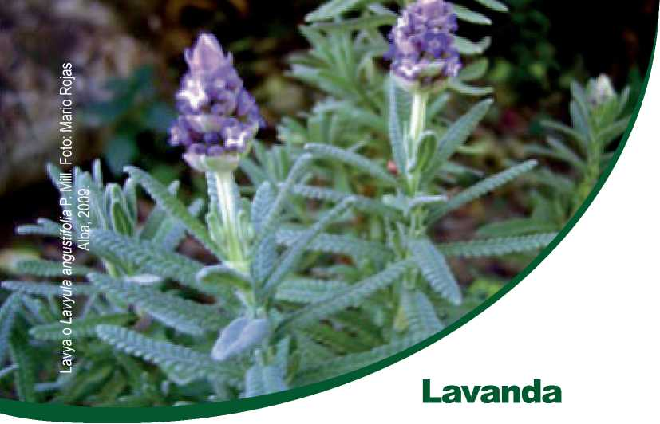

Nombre científico y nombre común. El género lavándula agrupa plantas de la familia Lamiaceas la cual incluye un gran número de especies diferentes que pueden crear confusión al tratar de identificar una planta de lavya en particular (TPL, 2013). Por ejemplo, hay mucha confusión con respecto al nombre científico; para darse una idea, de los 132 nombres y especies que se han identificado en este género, se acepta el nombre del 35.6% (47 nombres), el 56.1% (74 nombres) se consideran sinónimos y el 8.3% (11 nombres no están bien definidos (TLP, 2013). A este género se le conoce comúnmente como lavya, alhucema, espliego o cantueso.
Uso tradicional. Históricamente las plantas de lavya son utilizadas como plantas de ornato y para la obtención de concentrados aromatizantes o con fines de condimentación. La especie más utilizada es L. angustifolia conocida como espliego (sinónimos: L. oficinales Chaix, L. spica y L. vera DC). También se utilizan los lavyienes de origen híbrido (abrial, super, grosso) y, en menor medida, L. dentata, L. stoechas, y L. pedunculata.
La esencia se utiliza en la industria de la cosmetológica y muy ocasionalmente en pomadas y otros productos para enmascarar olores desagradables. El aceite inhalado ha sido recomendado para disminuir la ansiedad y mejorar la memoria. Las infusiones, decocciones, pomadas y lociones de flor de lavya también han sido recomendados como diuréticos, cicatrizante y analgésico. Los tés de flores y tallos también son recomendados para tratar dolores reumáticos, tortícolis, dolor de cabeza, heridas, quemaduras, picaduras de insectos, hematomas, caída del pelo, anginas y resfriados (Montiel-Secundino 2010).
Composición química. Los aceites esenciales en general y el de la lavya en particular son mezclas extremadamente complejas de diversos compuestos químicos con concentraciones muy variables (Ayaz y col., 2017). Los compuestos fundamentales del aceite de la lavya y otros aceites esenciales, son compuestos aromáticos como los terpenos, terpenoides y moléculas alifáticas de bajo peso molecular. Otros compuestos que pudieran estar en el aceite y en la planta de la lavya incluyen al limonene, aldehídos cinámicos, linalol, vainillina y carvacrol.
Si se desea tener un aceite esencial con una composición química uniforme, se debe extraer de la misma parte de la planta la cual haya sido cosechada bajo las mismas condiciones de suelo, agua, fertilización y clima y de la misma época del año (Ayaz y col., 2017; Smith y col., 2005).
Evaluación científica. El aceite de la especie de la lavya L. agustifolia se utiliza en inhalaciones como agente antioxidante en casos de demencia (Hanciany y col., 2013), para mejorar la falta de atención (Shimizu y col., 2008), tratar ataques de agitación en pacientes con demencia severa (Elliott y col., 2007; Lin y col., 2007). Por otro lado, el extracto de la flor de la lavya no produce ansiedad, como se creía (Cline y col., 2008). Además de presentar una alta capacidad antioxidante (L. multifida) (Neffati y col., 2017) y antiinflamatoria (Rodríguez y col., 2016),
No hay estudios que reporten efectos tóxicos o secundarios para la lavya. Sin embargo, no se debe abusar en su uso y debe ser utilizada como cualquier planta medicinal, con precaución y con medida.
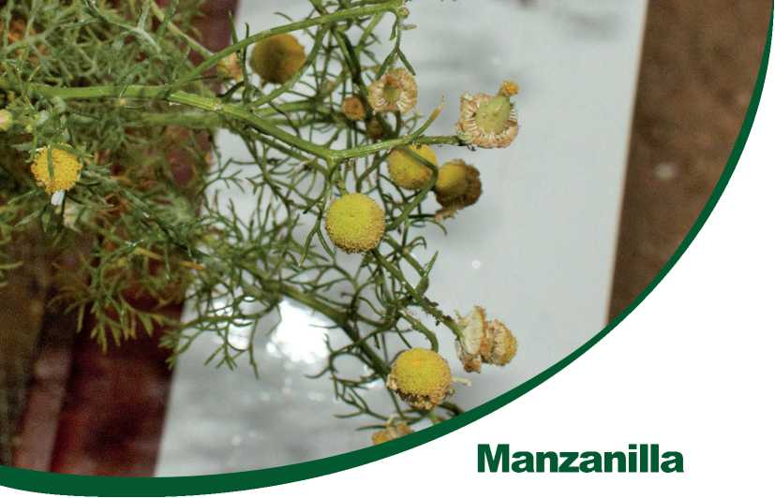

Nombre científico y nombre común. La manzanilla es una de las plantas medicinales más antiguas conocidas por el género humano. Es miembro de la familia Asteraceae y representada por dos variedades, la manzanilla alemana (Chamomilla recutita) y la manzanilla romana (Chamaemelum nobile) (Srivastava y col., 2010).
Uso tradicional. Las preparaciones de la manzanilla se utilizan para tratar muchos padecimientos incluidos la fiebre, inflamación, espasmos musculares, desordenes mestruales, insomnio, ulcera, herida, desordenes gastrointestinales, dolor reumático y hemorroides. El aceite de la manzanilla es usado en cosméticos y aromaterapia. Se calcula que a nivel mundial se consumen más de un millón de tazas de té herbal de manzanilla al día (Srivastava y col., 2010). La flor se consume en polvo, pero también se hacen preparaciones con agua, etanol y metanol. Una tintura de manzanilla comúnmente se prepara con una parte de flor de manzanilla en cuatro partes de agua con 12% de alcohol grado alimenticio y se utiliza para combatir la diarrea o para prevenir calambres (Srivastava y col., 2010). Las vaporizaciones del aceite se usan contra la ansiedad y la depresión.
Composición química. Las flores secas de la manzanilla contienen muchos terpenoides y flavonoides que contribuyen a sus propiedades medicinales. La planta contiene entre 0.24 y 1.9% de aceite con un color que va de azul brillante a un gris oscuro y que se torna en un amarillo oscuro al almacenarse. La manzanilla contiene aproximadamente 120 compuestos ya identificados, incluyendo 28 terpenoides y 36 flavonoides (Mann y Staba, 1986; McKay y Blumberg, 2000; Srivastava y col., 2010).
De los terpenoides, los mayoritarios son α-bisabolol y sus óxidos azulene y chamazulenes, entre muchos otros; mientras que de los flavonoides sobresalen la apigenina (el de mayor concentración), luteolina, patuletina y la quercetina (Lemberkovics y col., 1998; Baser y col., 2006.) Un extracto manejado en forma correcta debe contener 1.2% de apigenina que es uno de los compuestos bio-activos más eficaces. La infusión herbácea preparada con agua contiene menor cantidad de epigenina, pero altos niveles de epigenina-7-O-glucosido (Srivastava y col., 2010).
Evaluación científica. Un estudio realizado en humanos demostró que el aceite de la manzanilla penetra hasta las capas más profundas de la piel (Merfort y col., 1994). Esto es importante cuando se utiliza para aliviar inflamaciones de forma tópica ya que asegura la penetración de los compuestos bio-activos (Srivastava y col., 2009). Por otro lado, se han realizado estudios para evaluar el efecto anticancerígeno de esta especie. La mayoría de los trabajos se han centrado en la apigenina. Por ejemplo, los estudio en modelos pre-clínico sobre el cáncer de piel, próstata, seno y ovario mostraron resultados promisorios con un efecto inhibitorio en su crecimiento (Birt y col., 1997; Way y col., 2004; Patel y col., 2007; Gates y col., 2007). Con respecto a su efecto benéfico en problemas cardíacos, aunque existen pocos estudios promisorios, es necesario realizar más pruebas con la manzanilla para confirmar un efecto real en este tipo de enfermedades (Srivastava y col., 2010). Un par de estudios clínicos han evaluado la eficiencia de la manzanilla para tratar cólicos en niños, después de siete días de tratamiento, los padres informaron que los cólicos se eliminaron en el 58% de los infantes (Kell, 1997; Gardiner, 2007).
Muchos otros estudios se han realizado para evaluar la eficiencia de la manzanilla para tratar eczema (lesión inflamatoria de la piel) (Nissen y col., 1988; Albring y col., 1983; Patzelt-Wenczler y Ponce-Pöschl, 2000), problemas gastrointestinales (Kroll y Cordes, 2006; Khayyal y col., 2006), hemorroides (Lyseng-Williamson y Perry, 2003; Misra y Parshad, 2000), osteoporosis (Kassi y col., 2004) aunque hacen falta muchos más estudios para ver su eficacia en este padecimiento, insomnio (Gould y col., 1973; Shinomiya y col., 2005), ansiedad (Awad y col., 2007; Amsterdam y col., 2009; Herdari y col., 2009) y diabetes (Kato y col., 2008; Eddouks y col., 2005; Cemek y col., 2008), entre muchos otros estudios, con resultados promisorios.
Relativamente, pocas personas son sensibles o desarrollan reacciones alérgicas a la manzanilla (Budzinski y col., 2000). En un estudio realizado en 3,851 pacientes voluntarios que utilizaron un parche con extracto de la planta, solo 3.1% experimentaron reacciones alérgicas (Hausen, 1996). Por otro lado, la manzanilla es reconocida como un alimento GRAS (generalmente reconocida como segura, por sus siglas en inglés) por la FDA (Administración para los alimentos y los medicamentos) (Srivastava y col., 2010).
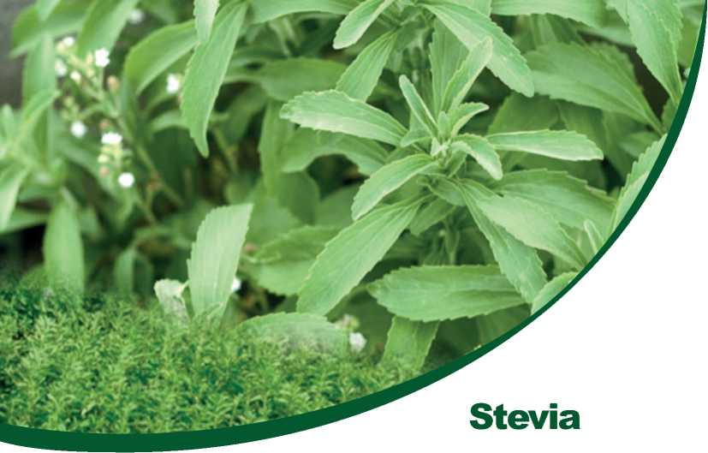

Nombre científico y nombre común. La estevia es una planta nativa del valle del río Monday en las llanuras del Paraguay. Los indios guaraníes la utilizaban desde tiempos precolombinos para endulzar sus comidas y bebidas y la llamaban “ka’a-hée”, que significa “hierba dulce”. La estevia fue introducida a Europa en 1887, descrita y clasificada en 1889 por el botánico suizo Moisés Santiago Bert. (1857-1929). El doctor Bertoni le asignó el nombre científico de Stevia rebaudiana Bertoni. Existen más de 154 miembros del género Stevia en la selva Paraguayo-Brasileira, pero S. rebaudiana es la única especie con propiedades endulzantes gracias a los compuestos que coloquialmente se les llama “esteviósidos” (Bryle y col., 1998; Herrera-Cedano y col., 2012).
Uso tradicional. Las hojas de estevia se utilizan como agente edulcorante en general. En años recientes, la hoja de la estevia es consumida como tal o preparada en tés para pacientes diabéticos con el fin de reducir los niveles de glucosa en la sangre.
Composición química. Las hojas de estevia contienen varios compuestos que son conocidos como glucósidos de esteviol, los cuales no son calóricos y presentan un alto poder edulcorante. Se conocen al menos quince glucósidos de esteviol de los cuales el esteviósido y el rebaudiósido A, son los más importantes. El esteviosido es 143 veces más dulce que el azúcar, mientras que el rebaudiósido A es 242 veces más dulce. Además de estos compuestos, la estevia contiene otros que presentan actividad biológica incluyendo los flavonoides, ácido quínico y caféico y sus derivados, sesquiterpendoides, oligosacáridos y retinoles (Molina-Calle y col., 2017).
Evaluación científica. Las hojas de la estevia y sus glucósidos en particular, reducen los niveles de glucosa en sangre en pacientes con diabetes tipo II y protegen contra el daño renal y hepático además de presentar efectos terapéuticos contra diversas enfermedades como el cáncer, hipertensión, inflamación, cistic fibrosis, la obesidad y la caída de dientes (Momtazi-Borojeni y col., 2016). Naveen y col. (2013) y Hagh- Nazari y col. (2017) reportaron que extractos de estevia ricos en polifenoles incrementaron el nivel de insulina en ratas y en consecuencia se presentó una disminución del daño renal, así como una mayor actividad de enzimas antioxidantes. Adicionalmente, se han realizado estudios clínicos en los cuales se evaluó el efecto de la hoja de estevia, reportándose que esta disminuye los niveles de glucosa en ayuno, mejora la glucosa postpryial (que se presenta después de consumir alimentos) y eleva los niveles de insulina (Jeppesen y col., 2000).
Diversos estudios han demostrado que los compuestos presentes en las hojas de la estevia no son teratogénicos (efectos congénitos), mutagénicos o carcinogénicos y que no producen toxicidad aguda o subaguda (Momtazi-Borojeni y col., 2016).
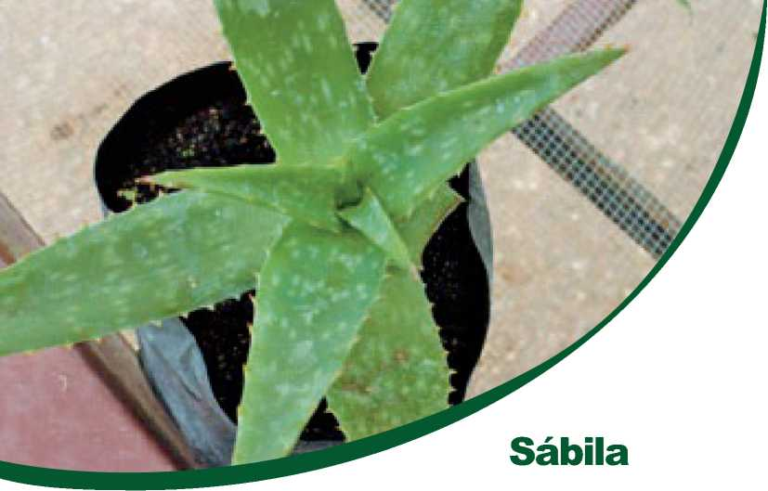

Nombre científico y nombre común. La sábila es una de las plantas medicinales más antiguas registradas debido a sus propiedades biológicas y efectos benéficos. Su nombre científico es Aloe vera, también se le conoce como Aloe barbadensis Miller y pertenece a la familia Liliaceae (Rahman y col., 2017). El nombre de aloe vera deriva de la palabra árabe “alloeh” que significa “substancia brillante amarga” y vera del latín que significa “verdadera” (Surjushe y col., 2008).
Uso tradicional. Los registros históricos muestran que los antiguos chinos y egipcios utilizaban la sábila para tratar quemaduras, heridas y para bajar la fiebre (Ahlawat y Khatkar, 2011). Hoy en día, aparte de usarse para tratar diversos malestares, también se utiliza en cosmetología (Rahman y col., 2017).
Composición química. La sábila contiene al menos 75 compuestos identificados con actividad biológica, incluídos varios polisacáridos, vitaminas, enzimas aminoácidos y minerales que actúan en asociación con otros compuestos del cuerpo humanos que generan numerosos beneficios para la salud (Reynolds y Dweck, 1999; Habeeb y col., 2007). La sábila tiene en menor cantidad (1%) polifenoles que presentan capacidad antioxidante (Ahlawat y Khatkar., 2011).
Evaluación científica. La sábila presenta efectos anti-fúngicos (De Rodríguez y col., 2005), antisépticos (Surjushe y col., 2008), antivirales (Athiban y col., 2012), antibacterianos (Banu A., 2012), anti-inflamatorios (Langmead y col., 2004), antioxidantes (Hu y col., 2003) y para curar heridas (Davis y col., 1994). En consecuencia, la sábila se ha convertido
en un cultivo atractivo en el campo de los biomateriales y la ingeniería de tejidos debido a que promueve la migración celular (proceso vital en el desarrollo y mantenimiento de organismos multicelulares), y la proliferación y el crecimiento celular (Jithendra y col., 2013; Mary y Dev, 2014; Chithra y col., 1998; Gupta y Malhotra, 2012; Suganya y col., 2014; Davis y Stewart, 1992). No se encontraron estudios que reporten efectos tóxicos o secundarios por el uso de la sábila.

Literatura citada
Ahlawat KS y Khatkar BS. 2011. Processing, food applications y safety of Aloe vera products: A review. J. Food Sci. Technol. 48:525–533.
Albring M, Albrecht H, Alcorn G y Lüker PW. 1983. The measuring of the anti-inflammatory effect of a compound on the skin of volunteers. Meth. Find Exp. Clin. Pharm. 5:75–77.
Amsterdam JD, Li Y, Soeller I, Rockwell K, Mao JJ y Shults J. 2009. A ryomized, double-blind, placebo-controlled trial of oral Matricaria recutita (Chamomile) extract therapy for generalized anxiety disorder. J. Clin. Psychopharmacol. 29:378–382.
Athiban P, Borthakur B, Ganesan S y Swathika B. 2012. Evaluation of antimicrobial efficacy of Aloe vera yits effectivenessin decontaminating Gutta percha cones. J. Conserv. Dent. 15:246–248.
Awad R, Levac D, Cybulska P, Merali Z, Trudeau VL y Arnason JT. 2007. Effects of traditionally used anxiolytic botanicals on enzymes of the gamma-aminobutyric acid (GABA) system. Can. J. Physiol. Pharmacol. 85:933–942.
Ayaz M, Junaid M, Ullah F y Ahmed J. 2017. Neuroprotective y anti-aging potentials of essential oils from aromatic y medicinal plants. Frotiers Agring Neurosci. 9: 168. Open line journal).
Banu A. 2012. Efficacy of fresh Aloe vera gel against multi drug resistant bacteria in infected leg ulcers. Australas Med. J. 5(6):305–309.
Baser KHC, Demirci B, Iscan B, Hashimoto T, Demirci F, Noma Y, Asakawa Y. 2006. The essential oil constituents y antimicrobial activity of Anthemis aciphylla BOISS. Var. discoidea BOISS
Bhat V, Asuti N, Kamat A, Sikarwar MS y Patil MB. 2010. Antidiabetic activity of insulin plant (Costus igneus) leaf extract in diabetic rats. J. Pharm. Res. 3:608–11.
Bilia AR, Bergonzi MC, Mazzi G y Vincieri FF. 2006. Development y stability of semisolid preparations based on a supercritical CO Arnica extract. J. Pharm. Biomed. Anal. 41:449–454.
Birt DF, Mitchell D, Gold B, Pour P y Pinch HC. 1997. Inhibition of ultraviolet light induced skin carcinogenesis in SKH-1 mice by apigenin, a plant flavonoid. Anticancer Res. 17:85–91.
Blumenthal M. 1998. The complete German commission E. Monographs: Therapeutic guide to herbal medicines. American Botanical Council, Austin Texas.
Bryle JE, Starrat AN, y Gijzen M. 1998. Stevia rebaudiana: Its agricultural, biological, y chemical properties. Can. J.Plant Sci. 78(4): 527-536.
Budzinski JW, Foster BC, Vyenhoek S y Arnason JT. 2000. An in vitro evaluation of human cytochrome P450 3A4 inhibition by selected commercial herbal extracts y tinctures. Phytomedicine 7:273–282.
Calderón, G.; Rzedowski, J. Flora Fanerogámica del Valle de México; Instituto de Ecología: Valle de, Mexico, 2001.
Cemek M, Kaga S, Simsek N, Buyukokuroglu ME y Konuk M. 2008. Antihyperglycemic y antooxidative potential of Matricaria chamomilla L. in streptozotocin-induced diabetic rats. J. Nat. Med. 62:284–293.
Chithra P, Sajithlal GB y Chyrakasan G. 1998. Influence of Aloe vera on collagen characteristics in healing dermal wounds in rats. Mol. Cell. Biochem. 181:71–76.
Cline M, Taylor JE, Flores J, Bracken S, McCall S, y Ceremuga TE. 2008. Investigation of the anxiolytic effects of linalool, a lavender extract, in the male Sprague-Dawley rat. AANA J. 76, 47–52.
Conforti A, Bellavite P, Bertani S.2007. Rat models of inflammation: aryomized controlled study on the effect of homeopahic remedies. BMC Comp. Altern Med. 7:1-6.
Crow S y Lyons B. 2004. Herbal medicine use by children presenting for ambulatory anteshesis y sugery. Paediatr. Anaesth. 14:916-919.
Davis RH y Stewart GJ. 1992. Aloe vera y the inflamed synovial pouch model. J. Am. Podiatr. Med. Assoc. 82:140–148.
Davis RH, Donato JJ, Hartman GM y Haas RC. 1994. Anti-inflammatory y wound healing activity of a growth substance in arnica. J. Am. Podia. Med. Assoc. 84:77–81.
De Pascual TJ, Torres BC y Perez MA. 1980. Essential oil of Chenopodium ambrosioides. Riv. Ital. Ess., 62(1):123-125.
De Rodríguez DJ, Hernández-Castillo D, García RR y Angulo-Sánchez JL. 2005. Antifungal activity in vitro of Aloe vera pulp y liquid fraction against plant pathogenic fungi. Ind. Crops Prod. 21:81–87.
Devi VD y Urooj A. 2008. Hypoglycemic potential of Morus indica. L y Costus igneus. Nak: A preliminary study. Indian J. Exp. Biol.46:614– 616.
Devi VD y Urooj A. 2010. Nutrient profile y antioxidant components of Costus specious Sm. y Costus igneus Nak. Indian J. Nat. Prod. Resour. 1:116–8.
Eddouks M, Lemhadri A, Zeggwah NA y Michel JB. 2005. Potent hypoglycaemic activity of the aqueous extract of Chamaemelum nobile in normal y streptozotocin-induced diabetic rats. Diabetes Res. Clin. Pract. 67:189–195.
EFSA. 2012. Compendium of botanicals reported to contain naturally occurring substances of possible concern for human health when used in food y food supplements. Efsa J. 10(5):2663 (60 pp.). Available online: www.efsa.europa.eu/efsajournal.
Elliott M, Abuhamdah S, Howes M, Lees G, Ballard C y Holmes C. 2007. The essential oils from Melissa officinalis L. y Lavyula angustifolia Mill. as potential treatment for agitation in people with severe dementia. Int. J. Essent. Oil Ther. 1, 143–152.
Fialová S, Tekel’ová D, Mrlianová M y Gran-cai D. 2008. The determination of phenolics compounds y antioxidant activity of mints y balms cultivated in Slovakia. Acta Fac. Pharm. Univ. Comen. Page 96–101.
Fioranelli M, Bianchi M, Roccia MG, DI Nardo V. 2016. Effects of Arnica comp. Heel on reducing cardiovascular events in patients with stable coronary disease. Minerva Cardioangiol. 64(1):34–40.
Gadano AB, Gurni AA y Carballo MA. 2006. Argentine folk medicine: Genotoxic effects of Chenopodiaceae family. J. Ethnopharmacol., 103(3):246-251.
García-Pérez JS, Sara P, Cuéllar-Bermúdez SP, Arévalo-Gallegos A, Rodríguez-Rodríguez J, Iqbal HMN y Parra-Saldivar R. 2016. Identification of bioactivity, volatile y fatty acid profile in supercritical fluid extracts of Mexican arnica. Int. J. Mol. Sci. 17:1528-1538.
Gardiner P. 2007. Complementary, Holistic, y Integrative Medicine: Chamomile. Pediatr. Rev. 28:16–18.
Gates MA, Tworoger SS, Hecht JL, De Vivo I, Rosner B y Hankinson SE. 2007. A prospective study of dietary flavonoid intake y incidence of epithelial ovarian cancer. Int. J. Cancer 121:2225–2232.
George A, Thankamma A, Rema Devi VK y Fernyez A. 2007. Phytochemical investigation of Insulin plant (Costus pictus) Asian J. Chem. 19:3427–3430.
Gómez-Castellanos JR. 2008. Epazote (Chenopodium ambrosioides). Revisión a sus características morfológicas, actividad farmacológica, y biogénesis de su principal principio activo, ascaridol. Directory of Open Access Journals - Lund University Libraries - Head Office. http://www.doaj.org
Gupta V y Malhotra S. 2012. Pharmacological attribute of Aloe vera: Revalidation through experimental y clinical studies. Ayu 33(2):193– 196.
Gould L, Reddy CV y Gomprecht RF. 1973. Cardiac effects of chamomile tea. J. Clin. Pharmacol. 11:475–479.
Habeeb F, Shakir E, Bradbury F y Cameron P. 2007. Screening methods used to determine the anti-microbial properties of Aloe vera inner gel. Methods 42:315–320.
Hagh-Nazari L, Goodarzi N, Mahdi-Zangeneh M, Akram Z, Reza T y Rohallah M. 2017. Stereological study of kidney in streptozotocin- induced diabetic mice treated with ethanolic extract of Stevia rebaudiana (bitter fraction). C. Clin. Pathol. 26(2):455-463.
Hajlaoui H, Snoussi M, Jannet HB, Mighri Z y Bakhrouf A. 2008. Comparison of chemical composition y antimicrobial activities of Mentha longifolia L. ssp. Longifolia essential oil from two Tunisian localities (Gabes y Sidi). Ann. Microbio. 58: 103-110.
Hanciany M, Cioanca O, Mihasan M y Hritcu L. 2013. Neuroprotective effects of inhaled lavender oil on scopolamine-induced dementia via anti-oxidative activities in rats. Phytomedicine 20:446–452.
Hausen BM. 1996. A 6-year experience with compositae. Am. J. Contact Dermat. 7:94–99.
Herrera-Cedano F, Gómez-Jaimez R y González-Rivas C. 2012. El cultivo de stevia (Stevia rebaudiana) Bertoni en condiciones agroambientales de Nayarit, México. Folleto Técnico Núm. 19. Santiago Ixcuintla, Nayarit. Julio de 2012. 43 Páginas.
Herdari MR, Dadollahi Z, Mehrabani M, Mehrabi H, Pourzadeh-Hosseini M, Behravan E y Etemad L. 2009. Study of antiseizure effects of Matricaria recutita extract in mice. Ann. NY Acad. Sci. 1171:300–304.
Hu Y, Xu J y Hu Q. 2003. Evaluation of Antioxidant Potential of aloe vera (Aloe barbadensis Miller) Extracts. J. Agric. Food Chem. 51:7788– 7791.
Iannitti T, Morales-Medina JC, Bellavite P, Rottigni V, Palmieri B. 2016. Effectiveness y safety of Arnica montana in post-surgical setting, pain y inflammation. Am J Ther. 23(1):e184–97.
Jayasri MA, Gunasekaran S, Radha A y Mathew TL. 2008. Anti-diabetic effect of Costus pictus leaves in normal y streptozotocin-induced diabetic rats. Int. J. Diabetes Metabolism. 16:117–22.
Jeppese PB, Gregersen S, Poulsen CR y Hermansen K. 2000. Stevioside acts directly on pancreatic β cells to secrete insulin: Actions independent of cyclic adenosine monophosphate and adenosine triphosphate- sensitive K+-channel activiti. Metabol. 49(2):208-214.
Jithendra P, Rajam AM, Kalaivani T, Myal AB y Rose C. 2013. Preparation y characterization of Aloe vera blended collagen-chitosan composite scaffold for tissue engineering applications. ACS Appl. Mater. Interfaces 5:7291–7298.
Jose B y Reddy LJ. 2010. Analysis of the essential oils of the stems, leaves y rhizomes of the medicinal plant Costus pictus from southern India. Int. J. Pharmacy Pharm. Sci. 2(Suppl 2):100–101.
Jothivel N, Ponnusamy SP, Appachi M, Singaravel S, Rasilingam D, Deivasigamani K, Thangavel S. 2007. Anti-diabetic activity of methanol leaf extract of Costus pictus D.DON in alloxan-induced diabetic rats
Kalailingam P, Sekar AD, Samuel JS, Gyhirajan P, Govindaraju Y, Kesavan M. 2011. The efficacy of Costus igneus rhizome on carbohydrate metabolic, hepatoproductive y antioxidative enzymes in steptozotocin-induced diabetic rats. J. Health Sci. 57:37–46.
Kamatani J, Iwadate T, Tajima R, Kimoto H, Yamada Y, Masuoka N, Kubo I y Nihei KI. 2014. Stereochemical investigation y total synthesis of inuloidin, a biologically active sesquiterpenoid from Heterotheca inuloides. Tetrahedron 70: 3141–3145.
Kassi E, Papoutsi Z, Fokialakis N, Messari I, Mitakou S, Moutsatsou P. 2004. Greek plant extracts exhibit selective estrogen receptor modulator (SERM)-like properties. J. Agric. Food Chem. 52:6956– 6961.
Kato A, Minoshima Y, Yamamoto J, Adachi I, Watson AA y Nash RJ. 2008. Protective effects of dietary chamomile tea on diabetic complications. J. Agric. Food Chem. 56:8206–8211.
Kell T. 1997. More on infant colic. Birth Gaz. 13:3.
Khayyal MT, Seif-El-Nasr M, El-Ghazaly MA, Okpanyi SN, Kelber O y Weiser D. 2006. Mechanisms involved in the gastro-protective effect of STW 5 (Iberogast) y its components against ulcers y rebound acidity. Phytomedicine 13:56–66.
Kiuchi F, Itano Y, Uchiyama N, Honda G, Tsubouchi A, Nakajima- Shimada J y Aoki T. 2002. Monoterpene hydroperoxides with trypanocidal activity from Chenopodium ambrosioides. J. Nat. Prod., 65(4):509-512.
Klaas CA, Wagner G, Laufer S, Sosa S, Della Loggia R, Bomme U…. 2002. Studies on the anti-inflammatory activity of phytopharmaceuticals prepared from Arnica flowers. Planta Med. 68(5):385–91.
Kos O, Lindenmeyer MT, Tubaro A, Sosa S, Merfort I. 2005. New sesquiterpene lactones from Arnica tincture prepared from fresh flower heads of Arnica montana. Planta Med. 71(11):1044–52.
Krishnan K, Vijayalakshmi NR y Helen A. 2011. Beneficial effects of Costus igneus y dose response studies in streptozotocin induced diabetic rats. Int. J. Current Pharmaceut. Res. 3:42–6.
Kroll U y Cordes C. 2006. Pharmaceutical prerequisites for a multi-target therapy. Phytomedicine 5:12–19.
Kumar P, Mishra S, Malik A y Satya S. 2011. “Insecticidal properties of Mentha species: a review. Ind. Crops Prod. 34(1):802–817.
Langmead L, Makins RJ y Rampton DS. 2004. Anti-inflammatory effects of Aloe vera gel in human colorectal mucosa in vitro. Aliment. Pharmacol. Ther. 19:521–527.
Lasrado JA, Nieman KM, Fonseca BA, Sanoshy KD, Schild AL y Herrlinger KA. 2017. Safety y tolerability of a dried aqueous spearmint extract. Regul Toxicol Pharmacol. 86:167-176.
Lemberkovics E, Kéry A, Marczal G, Simándi B y Szöke E. 1998. Phytochemical evaluation of essential oils, medicinal plants y their preparations. Acta Pharm .Hung. 68:141–149.
Lin PW, Chan WC, Ng BF y Lam LC. 2007. Efficacy of aromatherapy (Lavyula angustifolia) as an intervention for agitated behaviors in Chinese older persons with dementia: a cross-over ryomized trial. Int. J. Geriatr. Psychiatry 22:405–410.
Lyseng-Williamson KA y Perry CM. 2003. Micronised purified flavonoid fraction: a review of its use in chronic venous insufficiency, venous ulcers, y haemorrhoids. Drugs 63:71–100.
Lyss G, Knorre A, Schmidt TJ, Pahl HL, Merfort I. 1998. The antiinflammatory sesquiterpene lactone helenalin inhibits the transcription factor NF-kappaB by directly targeting p65. J Biol Chem. 273(50):33508–16.
Manjula K, Pazhanichamy K, Kumaran S, Eevera T, Dale Keefe C y Rajendran K. 2012. Growth characterization of calcium oxalate monohydrate crystals influenced by Costus igneus aqueous stem extract. Int. J. Pharm. Pharm. Sci. 4(Suppl 1):261–270.
Mann C y Staba EJ. 1986. In herbs, spices y medicinal plants: recent advances in botany. In: Craker, LE.; Simon, JE., editors. Horticulture y Pharmacology. Phoenix, Arizona: Oryx Press. p. 235-280.
Mary SA y Dev VRG. 2014. Electrospun herbal nanofibrous wound dressings for skin tissue engineering. J. Text. Inst. 106(8):886–895.
MacDonald D, Vancrey K, Harrison P, Rangachari PK, Rosenfeld, J, Warren C y Sorger G. 2004. Ascaridole-less infusions of Chenopodium ambrosioides contain a nematocide(s) that is (are) not toxic to mammalian smooth muscle. J. Ethnoparmacol., 92(2-3):215- 221.
Mahboubi M. 2017. Mentha spicata as natural analgesia for treatment of pain in osteoarthritis patients. Complement Ther Clin Pract. 26:1-4.
McKay DL y Blumberg JB. 2000. A review of the bioactivity y potential health benefits of chamomile tea (Matricaria recutita L.). Phytother. Res. 20:519–530.
Meléndez-Camargo ME, Castillo-Nájera R, Silva-Torres R y CamposAldrete ME. 2006. Evaluation of the diuretic effect of the aqueous extract of Costus pictus D. Don in rat. Proc West Pharmacol Soc. 49:72–4.
Merfort I, Heilmann J, Hagedorn-Leweke U, Lippold BC. 1994. In vivo skin penetration studies of camomile flavones. Pharmazie. 49:509– 511.
Misra MC y Parshad R. 2000. Ryomized clinical trial of micronized flavonoids in the early control of bleeding from acute internal haemorrhoids. Br. J. Surg. 87:868–872.
Mogosan C, Vostinaru O, Oprean R, Heghes C, FilipL, Balica G y Moldovan RI. 2017. Comparative Analysis of the Chemical Composition, Anti-Inflammatory, y Antinociceptive Effects of the Essential Oils from Three Species of Mentha Cultivated in Romania. Molecules 22:263.
Molina-Calle M, Priego-Capote F y Luque de Castro MD. 2017. Characterization of stevia leaves by LC-QTOF MSMS analysis of polar and non-polar extracts. Food Chem. 219:329-338.
Momtazi-Borojeni AA, Esmaeili SA, Abdollahi E y Sahebkar. 2016. A Review on the pharmacology y toxicology of steviol glycosides extracted from Stevia rebaudiana. Curr Pharm Des. Curr. Pharm. Des. 23(11):1616-1622.
Montiel-Secundino F. 2010. Aplicaciones y usos de la lavya o Lavyula agustifolia P. Mill. Tlahui – Medic 29, I/2010. http://www.tlahui.com/ medic/medic29/lavya.htm.
Nascimento FRF, Cruz GVB, Pereira PVS, Maciel MCG, Silva LA, Acevedo APS, Barroqueiro ESB y Guerra NM. 2006, Ascitic y solid Ehrlich tumor inhibition by Chenopodium ambrosioides L. treatment. Live Sci. 78(22):2650-2653.
Naveen S, Mahadev N, Farhath K, Vijay K. 2013. Antioxidant, anti-diabetic y renal protective properties of Stevia rebaudiana. J. Diabetes Complic.. 27(2): 103-113.
Neffati N, Aloui Z, Karoui H. Guizani I, Baussaid M y Zaouali Y. 2017. Phytochemical composition and antioxidant activity of medicinal plants collected from Tunisian flora. Nat. Prod. Res. 23:1-6.
Nissen HP, Blitz H y Kreyel HW. 1988. Prolifometrie, eine methode zur beurteilung der therapeutischen wirsamkeit kon Kamillosan®-Salbe. Z. Hautkr. 63:84–90.
Okuyama E, Umeyama K, Saito Y, Yamazaki M y Satake M. 1993. Ascaridole as a pharmacologically active principle of “Paico”, a medicinal Peruvian plant. Chem. Pharm. Bull., 41(7):1309-1311.
Olioso D, Marzotto M, Bonafini C, Brizzi M, Bellavite P. 2016. Arnica montana effects on gene expression in a human macrophage cell line. Evaluation by quantitative real-time PCR. Homeopathy 105(2):131– 47.
Pardo De Santayana M, Blanco E y Morales R. 2005. Plants known as te in Spain: An ethno-pharmacobotanical review. J. Ethnopharmacol., 98(1-2):1-19.
Patel D, Shukla S y Gupta S. 2007. Apigenin y cancer chemoprevention: progress, potential y promise. Int. J. Oncol. 30:233–245.
Patrício FJ, Costa GC, Pereira PVS, Aragão-Filho WC, Sousa SM, Pereira WS, Maciel MCG, Silva LA, Amaral FMM, Rebêlo RMM, Guerra RNM, Riberiro MNS y Nascimento FRF. 2008. Efficacy of the intralesional treatment with Chenopodium ambrosioides in the murine infection by Leishmania amazonensis. J. Ethnoparmacol. 115(2):313-319.
Patzelt-Wenczler R y Ponce-Pöschl E. 2000. Proof of efficacy of Kamillosan(R) cream in atopic eczema. Eur. J. Med. Res. 5:171–175.
Prakash KH, Rao HA, y Rao PN. 2014. A review on Insulin plant (Costus igneus Nak). Pharmacogn Rev. 8(15): 67–72.
Pollack Y, Segal R y Golenser J. 1990. The effect of ascaridole on the in vitro development of Plasmodium falciparum. Parasitol. Res., 76(7):570572.
Quinlan MB, Quinlan RJ y Nolan JM. 2002. Ethnophysiology y herbal treatments of intestinal worms in Dominica, West Indies. J. Ethnopharmacol., 80(1):75-83.
Rahman S, Carter P, Bhattarai N. 2017. Aloe vera for tissue engineering applications. J. Func. Biomat. 8(6):1-17.
Reynolds T y Dweck AC. 1999. Aloe vera leaf gel: A review. J. Ethnopharmacol. 68:3–37.
Rita I, Pereira C, Barros L, Santos-Buelga C, Ferreira IC. 2016. Mentha spicata L. infusions as sources of antioxidant phenolic compounds: emerging reserve lots with special harvest requirements. Food Funct. 7(10):4188-4192.
Rodríguez-Chávez JL, Coballase-Urrutia E, Nieto-Camacho A y Delgado-Lamas G. 2015. Antioxidant capacity of “Mexican arnica” Heterotheca inuloides cass natural products y some derivatives: Their anti-inflammatory evaluation y effect on C. elegans life span. Oxid. Med. Cell. Longev. 2015:843237.
Rodríguez-Nogales AF, Vezza T, Garrido-Mesa J, Garrido-Mesa N, Utrilla MP, González-Tejero MR, Casares-Porcel M, Molero-Mesa J, Del Mar Contreras M, Segura-Carretero A, Pérez-Palacio J, Diaz C, Vergara N, Vicente F, Rodriguez-Cabezas ME y Galvez J. 2016. Anti-inflammatory activity of hydroalcoholic extracts of Lavyula dentata L. y Lavyulastoechas L. J. Ethnopharmacol. 190:142-158.
Sagrero-Nieves L y Bartley JP. 1995. Volatile constituents from the leaves of Chenopodium ambrosioides L. J. Essential Oil Res., 7:221-223.
Seeley BM, Denton AB, Ahn MS, Maas CS. 2006. Effect of homeopathic Arnica montana on bruising in face-lifts: results of a ryomized, double-blind, placebo-controlled clinical trial. Arch Facial Plast Surg. 8(1):54–9.
Shahbazi Y. 2015. Chemical Composition y In Vitro Antibacterial Activity of Mentha spicata Essential Oil against Common Food-Borne Pathogenic Bacteria. J. Pathogens 2015: open access.
Shankarappa L, Gopalakrishna B, Jagadish NR y Siddalingappa GS. 2011. Pharmacognostic y phytochemical analysis of Costus igneus. Int. Pharmaceu. Sciencia. 1:36–41.
Sharma V, Hussain S, Gupta M y Saxena AK. 2014. In vitro anticancer activity of extracts of Mentha Spp. against human cancer cells. Indian J Biochem Biophys. 51(5):416-419.
Shetty AJ, Choudhury D, Rejeesh, Nair V, Kuruvilla M y Kotian S. 2010. Effect of the insulin plant (Costus igneus) leaves on dexamethasone- induced hyperglycemia. Int J Ayurveda Res. 1(2): 100–102.
Shetty AJ, Parampalli SM, Bhyarkar y Kotian S. 2010a. Effect of the insulin plant (Costus igneus) leaves on blood glucose levels in diabetic patients: A cross sectional study. J. Clin. Diagn. Res. 4:2617–2621.
Shimizu K, Gyokusen M, Kitamura S, Kawabe T, Kozaki T, Ishibashi K, Izumi R, Mizunoya W, Ohnuki K, Kondo R. 2008. Essential oil of lavender inhibited the decreased attention during a long-term task in humans.
Shinomiya K, Inoue T, Utsu Y, Tokunaga S, Masuoka T, Ohmori A y Kamei C. 2005. Hypnotic activities of chamomile y passiflora extracts in sleep-disturbed rats. Biol. Pharm. Bull. 28:808–810.
Smith RL, Cohen SM, Doull J, Feron VJ, Goodman JI, Marnett LJ, Portoghese PS, Waddell WJ, Wagner BM, Hall RL, Higley NA, Lucas-Gavin C y Adams TB. 2005. A procedure for the safety evaluation of natural flavor complexes used as ingredients in food: essential oils. Food Chem. Toxicol. 43, 345–363.
Srivastava JK, Pyey M, y Gupta S. 2009. Chamomile, a novel y selective Cox-2 inhibitor with anti-inflammatory activity. Life Sci. 85:663–669.
Srivastava JK, Shankar E y Gupta S. 2010. Chamomile: A herbal medicine of the past with bright future. Mol. Med Report 3(6):895-901.
Suganya S, Venugopal J, Mary SA Ramakrishna S, Lakshmi BS y Dev VRG. 2014. Aloe vera incorporated biomimetic nanofibrous scaffold: A regenerative approach for skin tissue engineering. Iran. Polym. J. 23:237–248.
Surjushe A, Vasani R y Saple DG. 2008. Aloe vera: A short review. Indian J. Dermatol. 53:163–166.
Telci I, Demirtas I, Bayram E, Arabaci O, y Kacar O. 2010. Environmental variation on aroma components of pulegone/piperitone rich spearmint (Mentha spicata L.). Ind. Crops Prod. 32(3): 588–592.
Thomas SC. 2016. Phytochemical y pharmacological profiling of Costus pictus D. DON. A potential antidiabetic plant. Rasayan J. Chem. 9:728-744.
TPL. 2013. The Plant List. 2013. Version 1.1. Published on the Internet; http://www.theplantlist.org/ (consultado el 12 julio 2017).
Triantaphyllou K, Blekas G y Boskou D. 2001. Antioxidative properties of water extracts obtained from herbs of the species Lamiaceae. Int. J. Food Sci. Nutr. 52:313–317.
Tyagi AK y Malik A. 2010a. Antimicrobial action of essential oil vapours y negative air ions against Pseudomonas fluorescens. Int. J. Food Microbiol. 143:205–210.
Tyagi AK y Malik A. 2010b. Liquid y vapour-phase antifungal activities of selected essential oils against Cyida albicans: microscopic observations y chemical characterization of Cymbopogon citratus. BMC Complement. Altern. Med. 10 (65): 1–11.
URL, 2004. Heike Vibrans (ed.). Malezas de México. Disponible en línea: http://www.conabio.gob.mx/malezasdemexico/asteraceae/
heterotheca-inuloides/ fichas/ficha.htm#1. Nombres. Página consultada en junio 2017.
Way TD, Kao MC y Lin JK. 2004. Apigenin induces apoptosis through proteasomal degradation of HER2/neu in HER2/neu-overexpressing breast cancer cells via the phosphatidylinositol-3’-kinase/ Aktdependent pathway. J. Biol. Chem. 279:4479–4489.

AGRADECIMIENTOS
La operación del proyecto y la impresión de esta publicación se realizaron con el financiamiento del proyecto fiscal del INIFAP Colecta y uso de plantas medicinales en la región entro de México.
“Este programa es público ajeno a cualquier partido político. Queda prohibido el uso para fines distintos a los establecidos en el programa”
Comité Editorial del CIR-Centro
Presidente
M. en C. Francisco Javier Manjarrez Juárez
Secretario
Dr. Salvador Horacio Guzmán Maldonado
Revisión técnica
Dr. Enrique González Pérez
Dr. Ricardo Rivera Vázquez
Dr. Salvador Montes Hernández
Edición y Diseño
M.C. Diana Escobedo López
Esta publicación se terminó de realizar
en noviembre de 2017
en las instalaciones del
Campo Cxperimental Bajío
km. 6.5 carretera Celaya-San Miguel de Allende
c.p. 38110, Celaya, Guanajuato
teléfono 01 (800) 088 2222 ext. 85233
distribución electrónica (internet)

inifap
Instituto Nacional de Investigaciones
Forestales, Agrícolas y Pecuarias

Centros Nacionales de Investigación Disciplinaria,
Centros de Investigación Regional y
Campos Experimentales
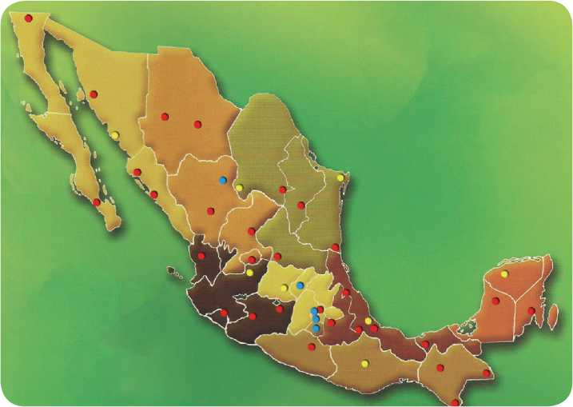

- Sede de Centro de Investigación Regional
- Centro Nacional de Investigación Disciplinaria
- Campo Experimental
www.gobiernofederal.gob.mxwww.sagarpa.gob.mx
www.inifap.gob.mx
Mayores informes
Campo experimental bajío
Km 6.5 Carr. Celaya-san miguel de allende
C.P. 38110 Celaya, guanajuato
Tel.: 01 (800) 088 2222 Ext. 85233
Correo electrónico:
guzman.horacio@inifap.gob.mx

ini;ap
GANADERÍA, DESARROLLO RURAL,
PESCA Y AUMENTACIÓN

